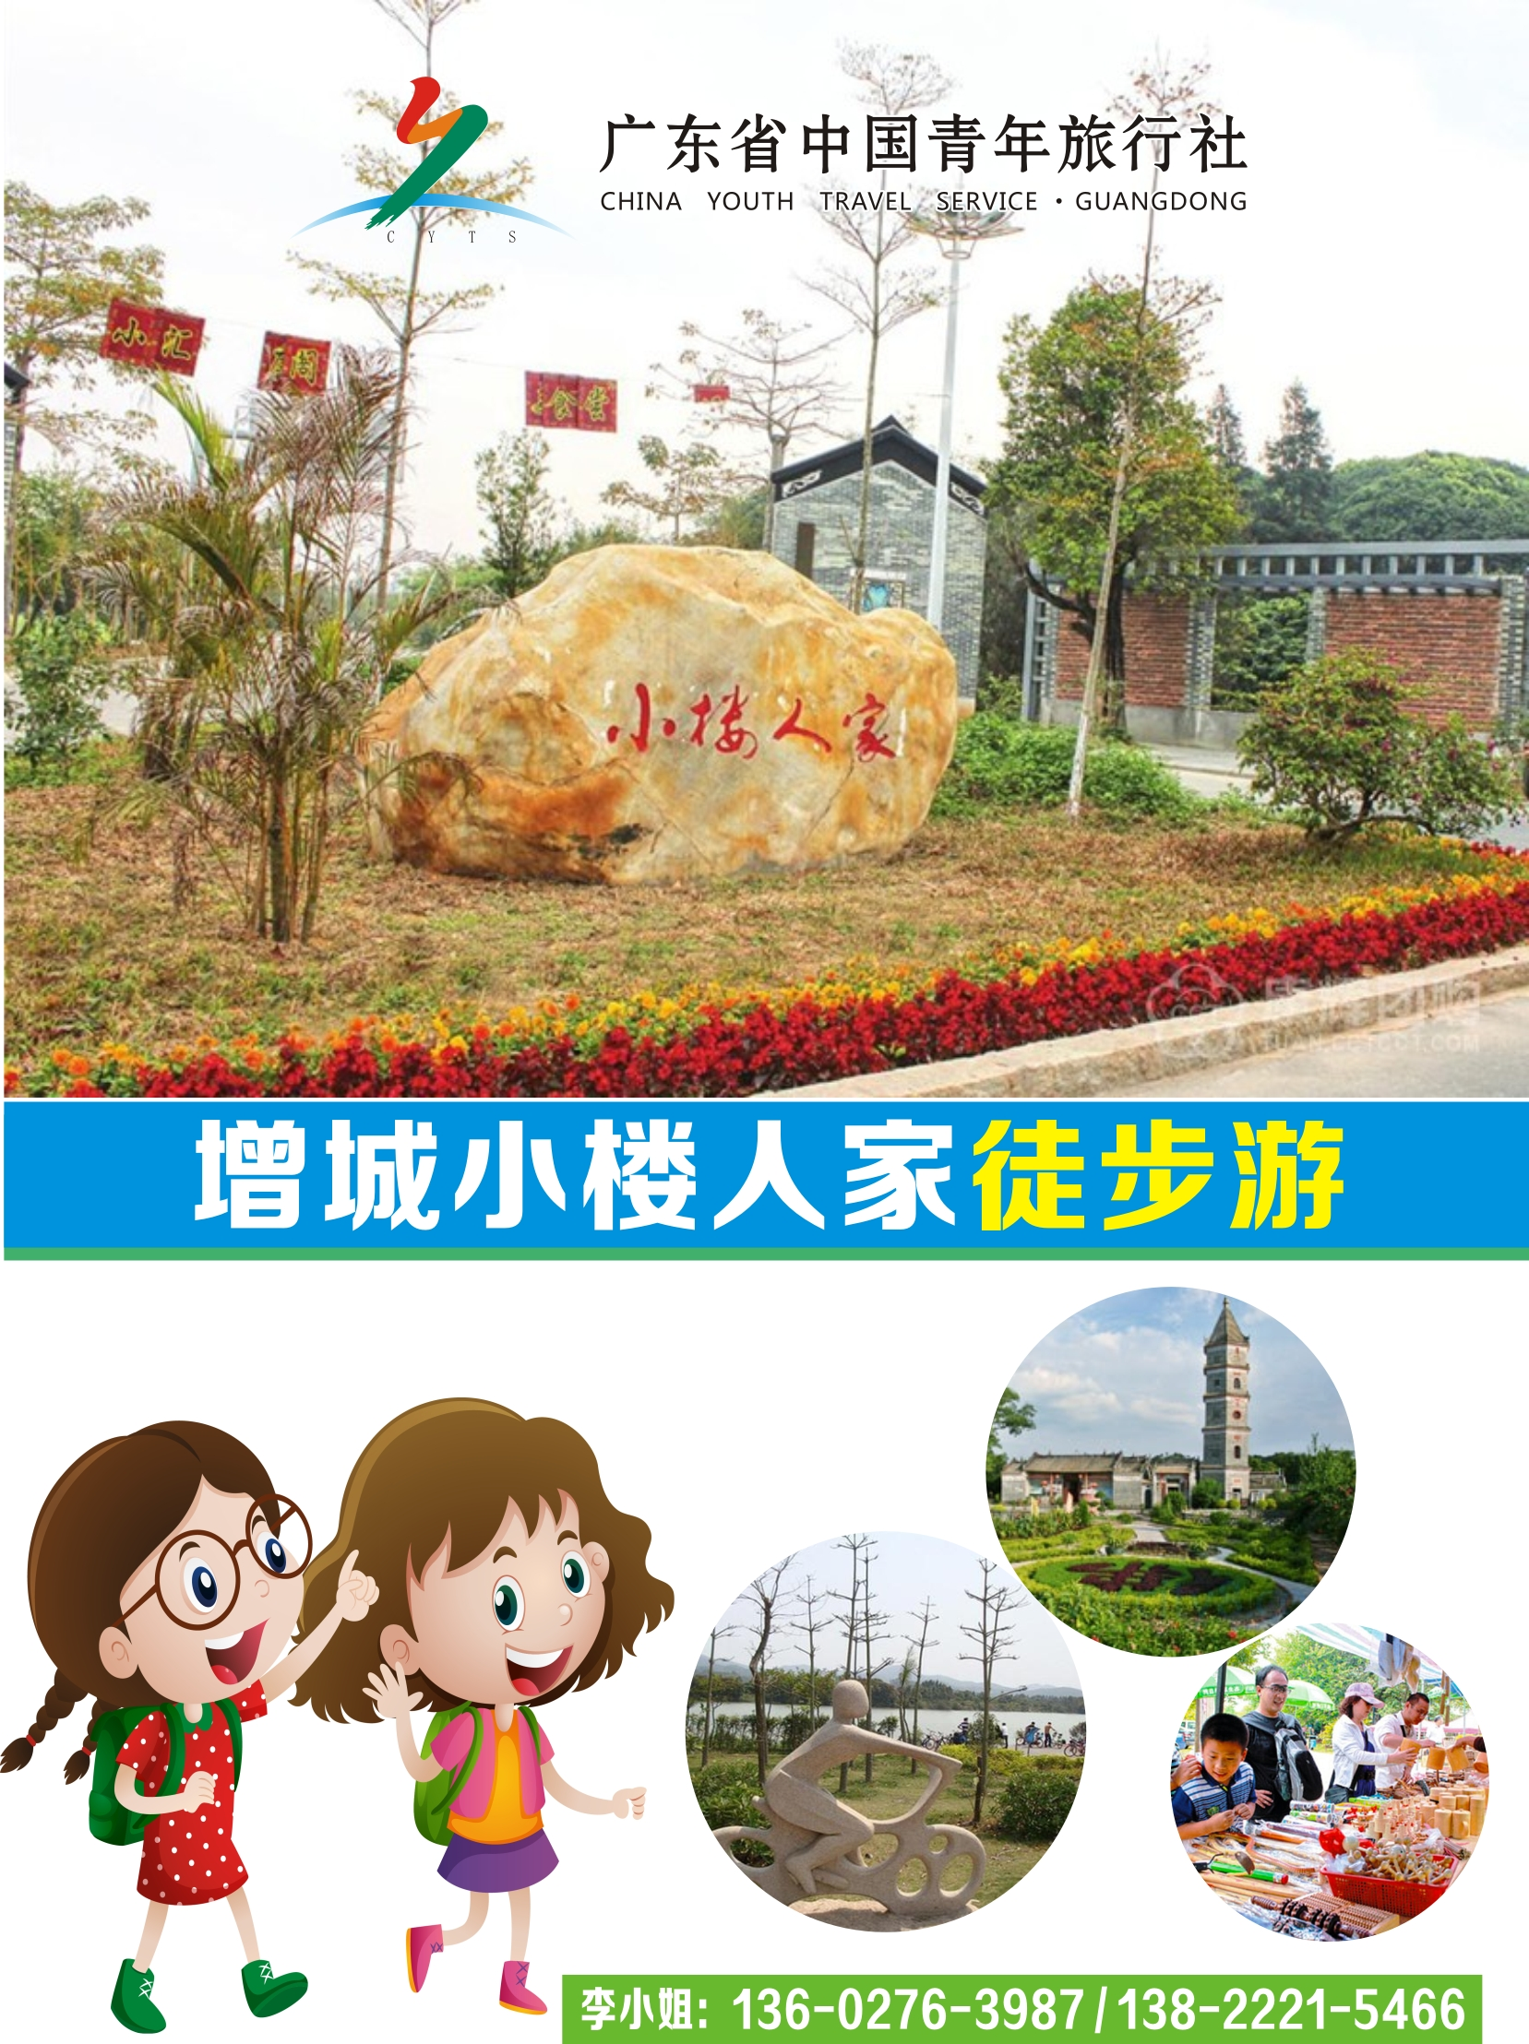
增城小楼人家绿道徒步活动
- 景点介绍：
小楼人家景区是田园风光与乡村风俗相结合型景区，总面积20000亩，是融历史文化古迹、都市农业生产基地、滨水休闲、农耕文化展示、农家乐、商贸古村落以及山林公园于一体的生态乡村旅游区，是北增城部八百八十八平方公里南国乡村大公园的门户景区。小楼人家景区有六大休闲体验主题:;水上游乐八仙湖;历史古迹报德祠;农庄美食休闲城;农耕体验冬瓜菜心万亩园，及购物休闲东西境老街。小楼人家景区是岭南文化、广府文化、自然景观文化、农耕文化的有机结合，是原生态、原民居、原民俗、原产权的真实体现，是农耕乐趣体验、农家美味品尝、农家休闲感受、独特文化魅力叹享的不二之选。

- 活动主题：
（健步行）阳光生活，从绿道徒步开始

- 活动安排：
1、日期：7-12月份
2、天气
增城：天气变化较频繁，请自备帽子和伞，以备不妨之需。
- 准备工作：为了本次徒步活动的顺利及安全，请穿着运动鞋及宽松舒适的
衣服及徒步安全防护措施
4、时间安排
A乘旅游大巴车：
08：30 在贵单位集中
09：40 抵达增城小楼人家荔枝红农庄
09：40—11：00 徒步一圈（1.5小时，起点：荔枝红农庄对面路口）
11：00—13：45 荔枝红农庄：（饭后农庄可自由活动，如：骑行、卡拉OK、钓鱼、乒乓球、羽毛球）

14：00 集中乘大巴车返广州
集合出发
健步行
农庄午餐
农庄自由活动
返程

B自驾车：
①自驾车请自行前往增城小楼人家荔枝红农庄，请于09:30之前抵达
②自驾车路线：环城高速—广深高速—北二环高速（丰乐北出入口）—广河高速（腊圃出口）—小楼镇—小楼人家景区

C随团导游联系方式：

D徒步路线：
围绕八仙湖徒步一圈，请跟随导游一起健步行。

5、徒步温馨提示：
- 活动过程中，请在旅游大巴（集中乘车）上或景区签到处（自驾
车）签到
- 本次活动参加人数较多，请大家有序参与，避免拥堵。
（三）活动当天请尽量穿着运动鞋及休闲服饰，从安全考虑，请勿穿着
拖鞋、高跟鞋、洞洞鞋徒步。
（四）自驾请导航“荔枝红5号农庄”，路线图及指引附后。
（五）时值夏秋季，天气干燥，请参加人员视自身身体状况参与，并准
备好遮阳工具及替换的衣物。如感不适即时寻找最近的休息站或
联系陪同徒步工作人员（穿广东青旅工衣）或联系工作人员。
- 到达荔枝红5号农庄签到处，领取矿泉水，谢谢（备注：乘坐旅游大巴车的员工的帽子、标识以及水由导游统一在车上发放）。
- 请各位抵达荔枝红农庄停车场后有需要方便的请先上洗手间，徒
步过程不设卫生间；徒步全长约3公里，时间约为1.5小时，请各
位要准备好矿泉水（旅行社准备小怡宝矿泉水）
（八）徒步绿道位于湖边，请按指示牌指示徒步，特别是在有小路口以及上下桥的地方请注意步行安全。
(九)请爱护环境，请勿随便丢弃垃圾。
（10）徒步工作人员在前面带领，环湖过程岔道比较多，请跟随大部队进行徒步，特别靠近湖面的时候要注意安全，

6、注意事项：
（1）本次活动参与人数较多，为确保活动的安全秩序，请所有参加者熟悉活动安排，遵守活动准则。
（2）防晒帽子以备不时之需；
（3）护膝，背包，应急药品
（4）手机、相机，出发前请充满电并带好备用电池；
（5）身份证，虽然不必查证件，但证件是有备无患的。
（6）由于湖边行道多，各团员们需注意周边安全，在规定线路行走。
（7）文明公益，本次活动倡导“”健康生活”，为减轻队员负担和环境压力，建议队员尽量减少随身行李和食物，轻装出行。参与者必须随身携带环保袋，把食物包装、塑料瓶等垃圾入入环保袋，随身带到回收点，严禁制造污染，一经发现乱扔垃圾，立即取消所有成绩。全程禁止吸烟及用火，严禁践踏草地、砍折花木。

7、用餐安排
（1）用餐地点：荔枝红农庄 ，10人/桌，全部坐满开席
（2）用餐时间：11：45分
（3）餐厅内设有洗手间
（4）参考餐单：荔枝红五号特色窑鸡宴
荔枝木土窑焗鸡一只、荔枝木炭烧排骨二斤、紫苏炆鸭、清蒸鲩鱼、冬菇炊瘦肉、蒸酿山水豆腐、榄角蒸花腩、咸鱼蒸茄瓜、增城时菜、特制萝卜酸、龙骨老火汤、增城丝苗米、增城水果

8、返回时间
午餐后，大巴统一14：00出发返广州
自驾车人员自行安排时间回程

附加图片

服务标准：
1、用 车：45-53座旅游车（2年内新车，如人数减少，请补车差，谢谢）
3、导 游：全程持证3年以上优秀导游服务
4、门 票：景点一大门票，不含小景点门票
5、购 物：纯玩，不安排购物

五、赠送 ：精美小礼品，矿泉水2瓶/人；旅游团队意外保险15万元/人。

六、费用不含：任何私人消费、餐标之外的酒水费用。

- 其他：如因人力不可抗因素或因游客自身原因造成游客滞留或计划更改产生的费用由游客自理。

八、报名联系人：
13602763987,13822215466 ；020-37580381李小姐

广东青旅祝您：
旅途愉快 一路平安！
业务联系人，李小姐 （13602763987）
计调联系人：覃小姐 （13316095680）
2017年8月23日

